مراحل ثبت حضور و غیاب دانشجویان در سامانه گلستان
اساتید گرامی با سلام و احترام
توجه کنید که مراحل را به دقت و حداکثر تا یک هفته بعد از تشکیل کلاس انجام دهید چون ظاهراً برای استاد امکان اصلاح یا تمدید وجود ندارد.
پس از ورود به میز کار خود، ابتدا "جلسه درس" را بصورت زیر انتخاب کنید.
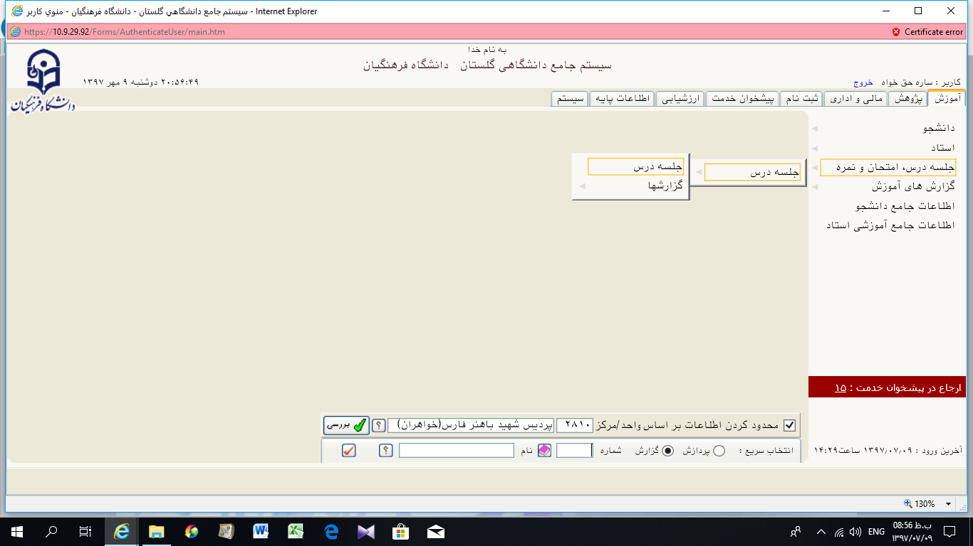
در صفحه باز شده با کلیک کردن روی باکس تاریخ، در تقویم باز شده تاریخ تشکیل کلاس را انتخاب نمایید.
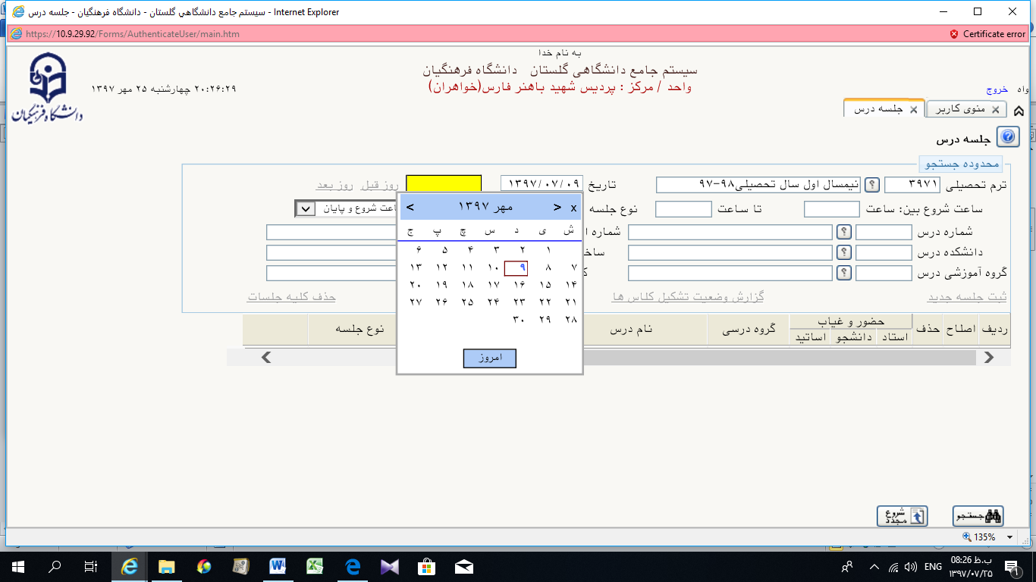

سپس کلید جستجو را بزنید تا صفحه زیر که شامل درسهای روز انتخاب شده است باز شود.
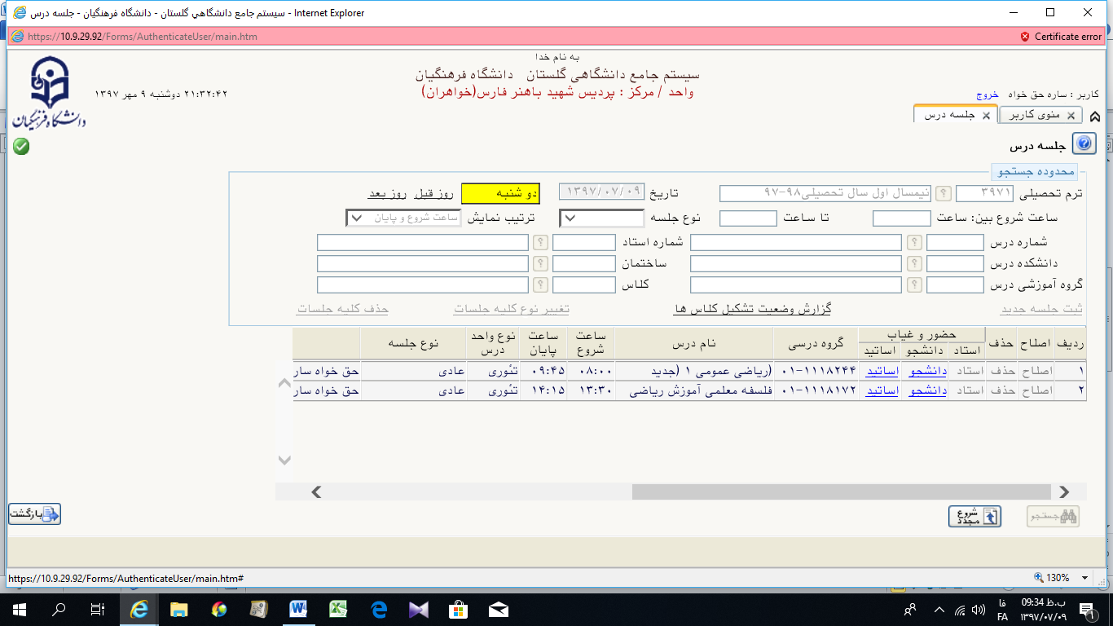
در جدول دروس، روی دانشجو در ردیف درس مورد نظر کلیک کنید تا لیست حضور و غیاب کلاس باز شود.
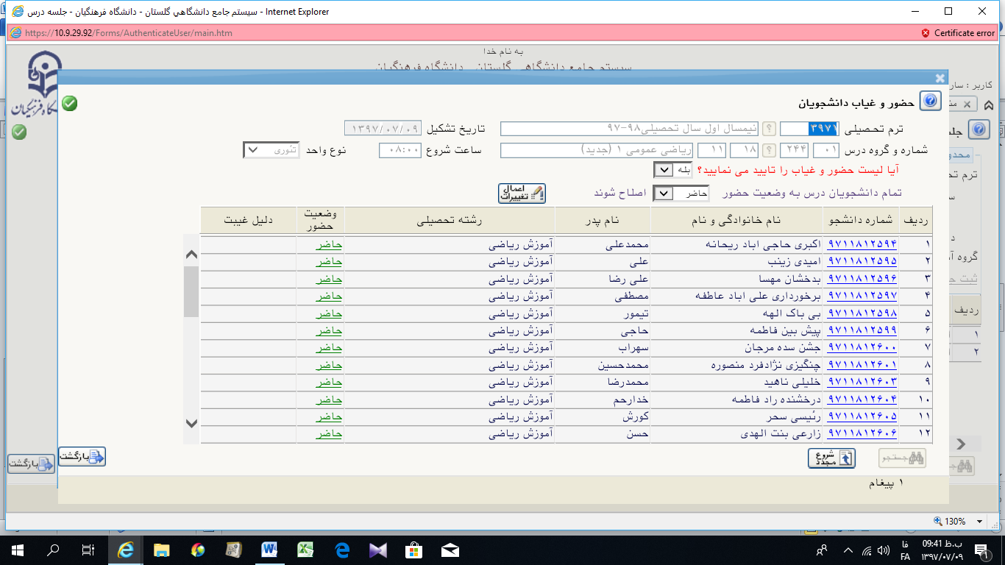
اگر روی کلمه حاضر ردیف مربوط به دانشجوی غایب، کلیک کنید به حالت "غیبت غیر موجه" تبدیل می شود.
با کلیک کردن روی "غیبت غیر موجه" یک پنجره باز میشود که میتوان نوع غیبت را از آن انتخاب کرد و مثلاً به "غایب پزشکی" تبدیل نمود.

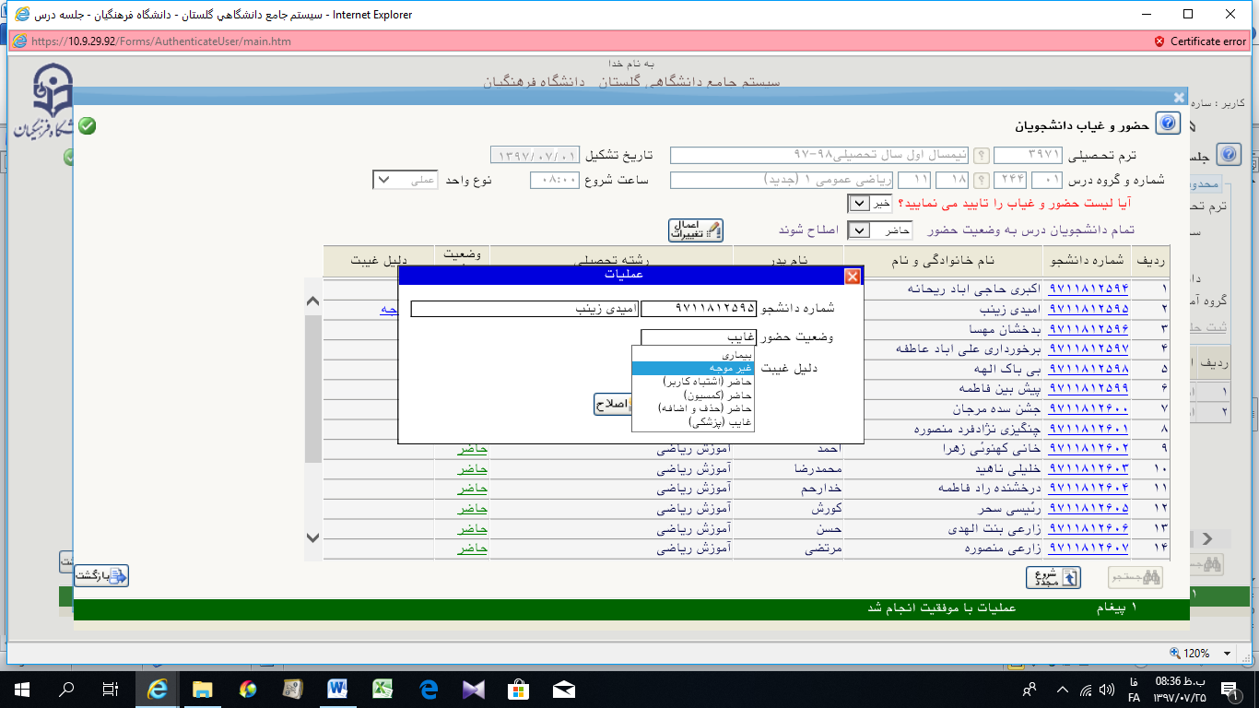
پس از ورود تمام غیبتها، در بالای صفحه "آیا لیست حضور و غیاب را تایید می نمایید؟" را به وضعیت "بله" تغییر دهید.
پیغام میدهد که عملیات با موفقیت انجام شد. سپس روی "اعمال تغییرات" نیز کلیک نمایید. بدین ترتیب حضور و غیاب شما تکمیل میشود.
با سپاس از همکاری تمام بزرگواران
مدیر گروه علوم شهید پایه باهنر
ساره حق خواه

